Любая диагностика, в том числе и
диагностика по пульсу, может быть лишь
подтверждением вывода лекаря.
Диагноз нужен лекарю, а больному
здоровье.

Махабхуты
Слово иноязычное, требует пояснения. У слова есть философская подоплека, но она вызывает сильное раздражение ученых, особенно у остепенившихся, по специализации близких к физике, медицине и бывшей марксистско- ленинской философии. По тому без философии.
вариант
Этим словом названы пять первоэлементов, или пять начал: огонь, земля, металл, вода, последний элемент в астрологии и алхимии принято называть пространство или эфир, в тибетской и китайской медицине – дерево. При использовании в рассуждениях названий первоэлементов важно не само название, а свойства присущие данному элементу, и взаимодействие между элементами. В Восточной философии принято, что связь между элементами может быть прямая, обратная, угнетение и противоугнетение.
Называя элемент огня не следует представлять привычное в обыденности пламя, надо знать, что это нечто легкое, теплое, стремящееся в верх. Питается огонь от дерева и греет землю – это прямые связи огня. На рисунке синими стрелками (по окружности) указаны прямые связи между элементами. Коричневые стрелки, образующие в нутрии круга звезду, указывают на обратную связь т.е. по прямой связи дерево питает огонь, то по обратной связи дерево угнетает, истощает, землю. В тоже время, дерево истощая землю, угнетает себя - противоугнетение.
Двигаясь по кругу можно выбрать любой элемент в качестве начального и рассмотреть взаимодействие его со следующими двумя. После дерева следующая троица огонь-земля-металл и т.д.
По прямой связи начавшийся процесс может только возрастать. Совместно прямая и обратная связь начавшийся поступательный процесс делают колебательным. Наличие связи противоугнетения колебательный процесс обращают в затухающий.

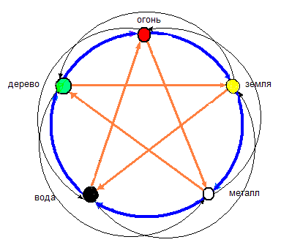

Рис

Как вариант

В оккультных философиях и науках для предания им статуса современной научности часто просто по аналогии используют научную терминологию. Иногда это выглядит абсурдно, например, слово «биополе» рождено по аналогии с электромагнитным полем. Абсурд состоит в том, что электромагнитное поле не важно каким телом порождено важны, его физические свойства, с «биополем» все наоборот, подразумевается, что поле исходит от живого тела, а его свойства, чем и как его измерить остается неведомым. Естественной частью биополя может быть электромагнитное поле.
В случае махабхут можно проследить иной ход, как в науку пришло само понятие, но в иных терминах.
В начале 90- ых годов прошлого столетия из уст ведущих специалистов мирового признания Н.Винера и Эшби изошло слово система –множество элементов с заданными связями между собой. Как по мановению волшебной палочки, ищущий, куда бы приложить свои усилия, ученый мир перебросился с АСУчивания (АСУ – автоматизированная система управления) на систематизацию. Причина такого броска в том, что все пенки в АСУ к тому времени были сняты т.е. тема была исчерпана и найти на чем бы продвинуться в научной или административной областях стало не возможно. А тут открывается новая ниша, создавались новые специализации, лаборатории, институты должности, на новой волне вырастали новые люди, и привлекательность темы в том, что она не требует особых знаний классической математики.
Помнится одна конференция, на нее приехало на удивление много именитых людей. Цель сборища была договорится о определении того, что будут называть системой, и даже не просто системой, а большой динамической системой. С чьей то подачи доклады начинались со слов: «Я не знаю, что такое большая динамическая система, но если это то, о чем я думаю то…» и начинал свой доклад.
Приведенный эпизод показывает актуальность, для современной науки, создания системы в какой либо области научных знаний, включая биологическую систему человека.
По слухам, из соотечественников подобной темой занимался А.А.Богданов соратник и друг и идейный враг В.И.Ленина. Это содружество долгое время определяло позицию советской науки. Неведомо, излагая свои философские мысли, использовал ли Богданов Восточную мудрость, но он что-то такое философское написал, о чем, из зарубежных ученых, Н.Винер признавался, что свое детище – кибернетику зачал от идей А.А.Богданова.
О поиске формулировки биологической системы, и в частном случае человека, на высшем научном уровне изложено Анохиным П.К. «Узловые вопросы теории функциональных систем», М., 1980. Академик П.К.Анохин, в области систем, относится к ученым воспользовавшимся идеями Н.Винера, и некоторых советских математиков и специалистов АСУ, но для этих ученых предметом исследования были железяки и соответствующая математика, что существенно отличается от живого организма. В области биологии он большой поклонник учения Павлова.
В последние лет 20 прошлого столетия было модным, а может эта мода и до сих пор не прошла, создавать новые научные направления на стыке наук. Стыкуя живое с не живым академик пишет утверждение:
Системой можно назвать только такой комплекс избирательно вовлеченных компонентов, у которых взаимодействие и взаимоотношения принимают характер взаимоСОдействия компонентов на получение фокусированного полезного результата.
Одним из отличительных признаков определения системы Анохина состоит в условии получения полезного результата, подобно Павловскому «Рефлексу цели».*
* По Анохину. Павлов И.П. в 1916 г. замахнулся на самое тонкое, и самое сокровенное в работе головного мозга – на цель поведения. Павлов назвал «Рефлекс цели», но вместо ожидаемого дальнейшего развития этого положения он больше не вспоминал этого вопроса.
Почему?
Сам факт возникновения цели для получения того или иного результата вступает в принципиальное противоречие с основными чертами рефлекторной теории.
Прими И.П. это положение пришлось бы перестроить, то громадное здание, которое с такой гениальной смелостью и настойчивостью строил всю свою жизнь.

Есть разрыв между древними китайцами и Богдановым, чтобы уверенно сказать, что европейские ученые сменили слово махабхуты на слово система. Языковый барьер между китайским и любым европейским велик, что бы заподозрить, что Богданов читал подлинники, но к 1909 были изданы 2 перевода Чжуд-Ши на русском языке, один перевод сделан Бадмаевым другой Позднеевым. Другим источником идей для Богданова могла быть астрология и алхимия, в этих науках учение о 5 философских первоэлементах совпадает с тем, что изложено Чжуд-Ши. В переводах Бадмаева и Позднеева слово махабхуты не употреблялось может по тому оно и оставалось не в ведении.

Если Анохину удалось получить нечто только в теоретическом плане, то древние мудрецы написали конкретную, в современном понятии биологическую систему, пригодную для практического применения.
Бывает досадным, что нашим бабушкам и дедушкам, занимавшимся лечением, была известна та же мудрость, что и китайцам, но изложенная русскими словами, ведь как-то выжили мы, но под эгидой, что это удел не грамотного крестьянства ее спрятали. Нет письменных источников, а если и есть, то не допущено для канонического образования. Академики, похоже, заплутали. Остается согласится с не понятным словом махабхуты или теорией 5 элементов (А.М.Овечкин использует термин У-СИН и пишет о её применении в медицине).
Махабхутами (системой) назовем множество из 5 элементов с определенными между элементами связями указанными на Рис . Каждый элемент является множеством из элементов, по отношению к организму человека:
огонь: сердце, тонкий кишечник, язык, сосуды, радость,
земля: селезенка, желудок, рот, мышцы, размышление,
металл: легкие, толстый кишечник, нос, кожа, волосы, грусть, и тоска,
вода: почки, мочевой пузырь, уши, кости, страх,
дерево: печень, желчный пузырь, глаза, сухожилия, гнев.
Каждому элементу присущ: цвет, вкус, запах, звук, сезон*. Функция цели определить больное и перевести в здоровое.
(*Мы здесь не называем этих качеств, трудно передавать словами запахи, так же и о цвете, металл называют белым, а говорят о цвете похожем на серебро. При возникшем интересе за подробностями советуем обратиться к специалистам.)

Теоретическую подоплеку как расположить элементы и какие существуют связи между ними лучше изучить по учебникам, есть хорошие издания (А.М.Овечкин Основы чжень-цзю терапии. г. Саранск. «Голос» 1991.\\ Атлас тибетской медицины (свод иллюстраций к китайскому медицинскому трактату XVII века «Голубой берилл» «Галарт» Москва 1994)).

Древние китайцы и Анохин П.К. пришли к единому понятию «орган» - это то, что лежит в каждой коробочке. Пять коробочек – пять органов человеческого тела.
При такой систематизации наши действия по анализу пульсограммы будут сведены
- По соотношению частота ритма к дыханию определить холод, норма, жар.
- Определить номер коробочки из условий при норме 1:5
на вдохе 1 ПВ – огонь, 2 ПВ – ветер,
на выдохе 1 ПВ – земля, 2 ПВ – вода,
пауза одна ПВ – написано пространство
3. Разобраться внутри коробочки – осмотреть глаза, уши, рот, язык если травм нет, то по их виду и дополнительным вопросам о вкусах, реакции на пищу, по восприятию цвета, запаха, звука можно определится с состоянием полых органов.

Мы учимся говорить на языке пульсограммы в звуковом или графическом представлении
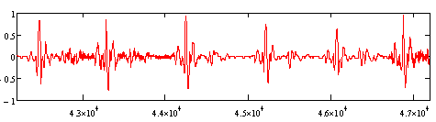

Рис Махабхуты. По вертикали нормированное значение амплитуды, по горизонтали время млс. Часть пульсограммы одного вдоха и выдоха. Первые две ПВ происходит вдох, на графике хорошо видна зашумленность. Третья и четвертая ПВ выдох и последняя замирание. Эта пульсограмма должна принадлежать здоровому человеку – за одно дыхание происходит 5 ударов сердца.

Рис Продолжение предыдущего, приведен для пущей важности неверующих – два удара вдох, два выдох и замирание. Одна деталь наводит на размышления – интенсивность вдоха разная. Стоит вспомнить или прислушаться к спящим и может возникнуть вопрос: бывает шумным выдох или бывают еще какие детали.
Исходный файл пульсограммы записывается с частотой 16000 Гц, при обработке информация сокращается до 1000 Гц, и при построении рисунка делается сокращение, по тому на рисунках практически не видна фаза выдоха. При желании можно построить график по исходной информации. Особого смысла в этом нет, главное убедится в моменте начала вдоха.
Другой пациент, вдвое старше прежнего, откровенный склероз и его следствия.
Рис Все обозначения как и в прежнем графике. У этого пациента вдох длится одну ПВ, две волны выдох одна волна пауза. Одно дыхание происходит за 4 ПВ т.е. соотношение 1:4 свидетельствует о внедрении холода.

Пациент КонЛ. Боевая баба, что называется еще в соку, из пульсограммы на взгляд и на слух соотношение пульса к дыханию 1:4 – 1:5, возможно не о чем беспокоится, но как она говорит плясать в присядку не получается, в коленках больно, и полгода назад лечилась в кардиологическом стационаре.
Для каждой ПВ приведенной к стандартному интервалу вычислена математическая вариация

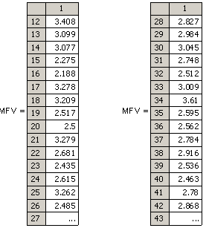

Из этих табличек видны группы последовательностей с12 по 16 из 5 штук, с 17 по 20 из 4 штук, с 21 по 24 т.д. При просмотре списка из 100 ПВ видно, что группы образованы из 4 или 5 элементов.

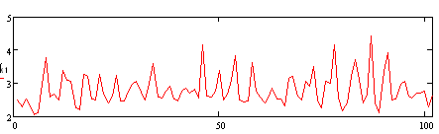

Рис По горизонтали отложены номера ПВ, по вертикали величина вариации.
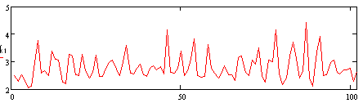

Рис На этом рис приведены значения амплитуды тон 1. Сравнивая Рис и Рис можно убедится, что по поведению амплитуды так же, как и по поведению вариации, образуются те же самые группы из 4 или 5 элементов.

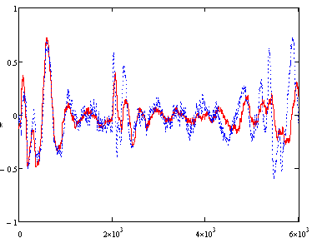
Рис Первая фаза вдоха (огонь)

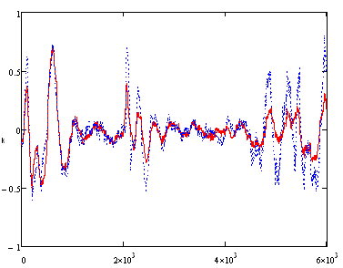
Рис Вторая фаза вдоха (пространство или дерево)
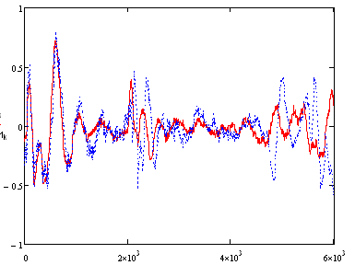

Рис Первая фаза выдоха (земля)

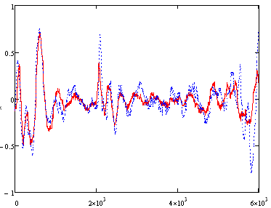

Рис Вторая фаза выдоха (вода)

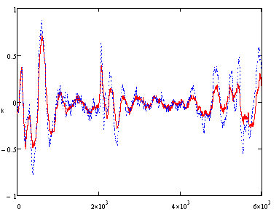

Рис Пауза (металл)
На Рис с по По горизонтали время на стандартном интервале, по вертикали амплитуда ПВ. Красная линия усреднение 5 ПВ (в конкретном случае с 12 по 16). Синий пунктир отдельные ПВ с 12 по 16.

Беременная. Медики усматривают увеличенный живот - излишек вод. По пульсограмме за 50 ударов сердца происходит 14 дыханий, т.е. соотношение 1:3,5

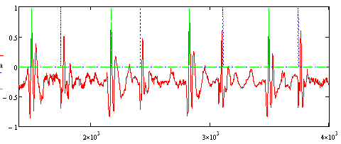
Рис Фрагмент пульсограммы, 3 интервала: вдох, выдох и пауза.

Еще пациент, по данным:
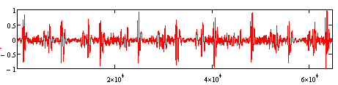

На пульсограмме три дыхания на 8 ПВ, на другом интервале в 10 дыханий 31 ПВ.

Соотношение 1:3, одна ПВ вдох, одна ПВ выдох и одна ПВ пауза. поставить диагноз?
Дополнительная информация: Три года назад по подозрению на раковую опухоль почки удалили её. Почка оказалась здоровой, опухоль была рядом и не раковая.

За 4, 5 или за 6 ПВ происходит один вдох и выдох этому фактору в пульсовой диагностике придается большое значение. В Восточных практиках принято:
если одно дыхание происходит за 5 ПВ, то в организме равновесие.
если одно дыхание происходит за 4 и за 3 ПВ, то в организм внедрился холод.
если одно дыхание происходит за 6 или 7, ПВ, то в организм внедрился жар.
Наши медики использовали терминологию не менее мудреную: дыхание жесткое или шумное или еще какое, и состояние называли озноб или горит. Определенность приходила с опытом, один раз испытал озноб – морозит и дрожь, и никакая толща одеял не помогает, вот и вся наука постижения термина.
В последние 10-15 лет пришла тенденция снятия пульсовых показаний с лучевой артерии рук, в каких-то случаях это удобней, но пропадает возможность одновременно слышать, на графиках видеть, биение сердца и дыхание. Данные статоскопа могут оказывается более понятными в обработке.
По снятой пульсограмме с лучевой артерии вычисляют ВСР, далее, последовательность этих чисел разлагают в ряд Фурье. Если среди коэффициентов разложения углядываются ожидаемые, то пожалуй об этом можно известить мир.

Вариация
